`Минобрнауки России
Юго-Западный государственный университет

Кафедра программной инженерии

ЛАБОРАТОРНАЯ РАБОТА
по дисциплине «Компьютерная графика»
по теме:
«Программа для формирования изображений»

Выполнили: студенты группы ПО-31б
Василевский В.Я.
Пирогов Д.Ю.

Проверил: старший преподаватель
Ефремов В.В.

Курск 2025 г.
Вариант – 4

Цель работы– Задание выполнить аффинные преобразования масштабирования, поворота и скоса с разными параметрами, применяя разные методы интерполяции.
Задание:
Интерполяция изображений.

1. Интерполяция по ближайшему соседу.
В данном методе, чтобы присвоить значение яркости любому пикселю нового изображения 𝑔, найдём ближайший к нему пиксель исходного изображения и припишем его яркость данному элементу сетки: 𝑔(𝑥, 𝑦) = 𝑓(round(𝑥), round(𝑦)), round – округление до ближайшего целого.

2. Билинейная интерполяция.
При билинейной интерполяции значение пикселя нового изображения 𝑔 ищется, как линейная комбинация четырёх ближайших пикселей исходного изображения. Математически это записывается следующим образом:
𝑔(𝑥,𝑦)=(1−𝑎)(1−𝑏)𝑓(𝑙,𝑘)+𝑎(1−𝑏)𝑓(𝑙+1,𝑘)+𝑏(1−𝑎)𝑓(𝑙, 𝑘+1)+𝑎𝑏𝑓(𝑙+1, 𝑘+1), где 𝑙=𝑓𝑙𝑜𝑜𝑟(𝑥), 𝑘=𝑓𝑙𝑜𝑜𝑟(𝑦), 𝑎=𝑥−𝑙, 𝑏=𝑦−𝑘, floor – округление до наименьшего целого.

3. бикубическая интерполяция
В отличие от билинейной интерполяции, которая учитывает только 4 пикселя (2×2), бикубическая интерполяция учитывает 16 пикселей (4×4). Выражается полиномом шестой степени:
𝑔(𝑥,𝑦)=c₁𝑓(𝑙,𝑘)+c₂𝑓(𝑙,𝑘+1)+c₃𝑓(𝑙+1,𝑘)+c₄𝑓(𝑙+1,𝑘+1)+c₅𝑓(𝑙,𝑘-1)+c₆𝑓(𝑙-1,𝑘)+c₇𝑓(𝑙+1,𝑘-1)+
c₈𝑓(𝑙-1,𝑘+1)+c₉𝑓(𝑙,𝑘+2)+c₁₀𝑓(𝑙+2,𝑘)+c₁₁𝑓(𝑙-1,𝑘-1)+c₁₂𝑓(𝑙+1,𝑘+2)+c₁₃𝑓(𝑙+2,𝑘+1)+
c₁₄𝑓(𝑙-1,𝑘+2)+c₁₅𝑓(𝑙+2,𝑘-1)+c₁₆𝑓(𝑙+2,𝑘+2), где l=𝑙=𝑓𝑙𝑜𝑜𝑟(𝑥), 𝑘=𝑓𝑙𝑜𝑜𝑟(𝑦),
c₁=(a-1)(a-2)(a+1)(b-1)(b-2)(b+1)/4, c₂=-a(a-2)(a+1)(b-1)(b-2)(b+1)/4,
c₃=b(a-1)(a-2)(a+1)(b-2)(b+1)/4, c₄=ab(a-2)(a+1)(b-2)(b+1)/4,
c₅=-a(a-1)(a-2)(b-1)(b-2)(b+1)/12, c₆=-b(a-1)(a-2)(a+1)(b-1)(b-2)/12,
c₇=ab(a-1)(a-2)(b-2)(b+1)/12, c₈=ab(a-2)(a+1)(b-1)(b-2)/12,
c₉=a(a-1)(a+1)(b-1)(b-2)(b+1)/12, c₁₀=b(a-1)(a-2)(a+1)(b-1)(b+1)/12,
c₁₁=ab(a-1)(a-2)(b-1)(b-2)/36, c₁₂=-ab(a-1)(a+1)(b-2)(b+1)/12,
c₁₃=-ab(a-2)(a+1)(b-1)(b+1)/12, c₁₄=-xy(a-1)(a+1)(b-1)(b-2)/36,
c₁₅=-ab(a-1)(a-2)(b-1)(b+1)/36, c₁₆=ab(a-1)(a+1)(b-1)(b+1)/36, где 𝑎=𝑥−𝑙, 𝑏=𝑦−𝑘, floor – округление до наименьшего целого.

Ссылка на репозиторий:
https://github.com/Vados-rb26/CompGraphLabs

Программа на python:
import tkinter as tk
from tkinter import ttk, filedialog
import math

class ImageInterpolationApp:
def __init__(self):
self.root = tk.Tk()
self.root.title("Интерполяция изображений")
self.root.geometry("900x600")

self.image_data = None
self.result_data = None
self.width = 0
self.height = 0

self.create_widgets()

def create_widgets(self):
main_frame = ttk.Frame(self.root)
main_frame.pack(fill="both", expand=True, padx=10, pady=10)

control_frame = ttk.Frame(main_frame)
control_frame.pack(side="left", fill="y", padx=10)

ttk.Label(control_frame, text="Интерполяция", font=("Arial", 12, "bold")).pack(pady=10)

ttk.Button(control_frame, text="Загрузить", command=self.load_image).pack(pady=5)
ttk.Button(control_frame, text="Сохранить PPM", command=self.save_ppm).pack(pady=5)

ttk.Label(control_frame, text="Метод:").pack(pady=5)
self.interpolation_method = tk.StringVar(value="nearest")

methods_frame = ttk.Frame(control_frame)
methods_frame.pack(pady=5)

methods = [("Ближайший", "nearest"), ("Билинейная", "bilinear"), ("Бикубическая", "bicubic")]

for text, value in methods:
rb = ttk.Radiobutton(methods_frame, text=text, variable=self.interpolation_method, value=value)
rb.pack(anchor="w")

ttk.Label(control_frame, text="Параметры:").pack(pady=(15,5))

param_frame = ttk.Frame(control_frame)
param_frame.pack(pady=5)

ttk.Label(param_frame, text="Масштаб:").grid(row=0, column=0, sticky="w")
self.scale_value = tk.DoubleVar(value=2.0)
ttk.Scale(param_frame, from_=0.1, to=5.0, variable=self.scale_value, orient="horizontal", length=150).grid(row=0, column=1, padx=5, pady=2)
ttk.Label(param_frame, textvariable=self.scale_value).grid(row=0, column=2)

ttk.Label(param_frame, text="Угол:").grid(row=1, column=0, sticky="w")
self.angle_value = tk.DoubleVar(value=30.0)
ttk.Scale(param_frame, from_=-180.0, to=180.0, variable=self.angle_value, orient="horizontal", length=150).grid(row=1, column=1, padx=5, pady=2)
ttk.Label(param_frame, textvariable=self.angle_value).grid(row=1, column=2)

ttk.Label(param_frame, text="Скос X:").grid(row=2, column=0, sticky="w")
self.skew_x_value = tk.DoubleVar(value=0.3)
ttk.Scale(param_frame, from_=-1.0, to=1.0, variable=self.skew_x_value, orient="horizontal", length=150).grid(row=2, column=1, padx=5, pady=2)
ttk.Label(param_frame, textvariable=self.skew_x_value).grid(row=2, column=2)

ttk.Label(param_frame, text="Скос Y:").grid(row=3, column=0, sticky="w")
self.skew_y_value = tk.DoubleVar(value=0.3)
ttk.Scale(param_frame, from_=-1.0, to=1.0, variable=self.skew_y_value, orient="horizontal", length=150).grid(row=3, column=1, padx=5, pady=2)
ttk.Label(param_frame, textvariable=self.skew_y_value).grid(row=3, column=2)

ttk.Label(control_frame, text="Преобразование:").pack(pady=5)
self.transform_type = tk.StringVar(value="scale")

transforms_frame = ttk.Frame(control_frame)
transforms_frame.pack(pady=5)

transforms = [("Масштаб", "scale"), ("Поворот", "rotate"), ("Скос", "skew")]

for text, value in transforms:
rb = ttk.Radiobutton(transforms_frame, text=text, variable=self.transform_type, value=value)
rb.pack(anchor="w")

button_frame = ttk.Frame(control_frame)
button_frame.pack(pady=20)

ttk.Button(button_frame, text="Применить", command=self.apply_transform).pack(pady=5, fill="x")
ttk.Button(button_frame, text="Сброс", command=self.reset_image).pack(pady=5, fill="x")
ttk.Button(button_frame, text="Тест", command=self.create_test_image).pack(pady=5, fill="x")

image_frame = ttk.Frame(main_frame)
image_frame.pack(side="right", fill="both", expand=True)

self.canvas_original = tk.Canvas(image_frame, width=300, height=300, bg="white", borderwidth=2, relief="groove")
self.canvas_original.pack(side="left", padx=10)
self.canvas_result = tk.Canvas(image_frame, width=300, height=300, bg="white", borderwidth=2, relief="groove")
self.canvas_result.pack(side="right", padx=10)

ttk.Label(image_frame, text="Оригинал").place(x=110, y=310)
ttk.Label(image_frame, text="Результат").place(x=420, y=310)

self.info_label = ttk.Label(control_frame, text="Загрузите изображение")
self.info_label.pack(pady=10)

def load_image(self):
file_path = filedialog.askopenfilename(
filetypes=[("Изображения", "*.jpg *.jpeg *.png *.bmp *.gif *.ppm")]
)

if not file_path:
return

try:
if file_path.lower().endswith('.ppm'):
self.load_ppm(file_path)
else:
from PIL import Image
img = Image.open(file_path).convert('RGB')
self.width, self.height = img.size
self.image_data = []
for y in range(self.height):
row = []
for x in range(self.width):
r, g, b = img.getpixel((x, y))
row.append((r, g, b))
self.image_data.append(row)
self.info_label.config(text=f"Загружено: {self.width}x{self.height}")

self.result_data = [row[:] for row in self.image_data]
self.draw_images()

except ImportError:
self.info_label.config(text="Установите Pillow: pip install pillow")
except Exception as e:
self.info_label.config(text=f"Ошибка: {str(e)}")

def load_ppm(self, file_path):
with open(file_path, 'r') as f:
lines = f.readlines()

header = []
for line in lines:
line = line.strip()
if not line or line.startswith('#'):
continue
header.append(line)
if len(header) == 3:
break

if len(header) < 3 or header[0] != 'P3':
raise ValueError("Неверный формат PPM файла")

self.width, self.height = map(int, header[1].split())

pixel_values = []
for line in lines[3:]:
line = line.strip()
if not line or line.startswith('#'):
continue
pixel_values.extend(map(int, line.split()))

self.image_data = []
idx = 0
for y in range(self.height):
row = []
for x in range(self.width):
if idx + 2 < len(pixel_values):
r = pixel_values[idx]
g = pixel_values[idx + 1]
b = pixel_values[idx + 2]
row.append((r, g, b))
idx += 3
self.image_data.append(row)

self.info_label.config(text=f"Загружено PPM: {self.width}x{self.height}")

def save_ppm(self):
if not self.result_data:
return

file_path = filedialog.asksaveasfilename(
defaultextension=".ppm",
filetypes=[("PPM файлы", "*.ppm")]
)

if not file_path:
return

try:
with open(file_path, 'w') as f:
f.write("P3\n")
f.write(f"{self.width} {self.height}\n")
f.write("255\n")

for y in range(self.height):
for x in range(self.width):
if y < len(self.result_data) and x < len(self.result_data[0]):
r, g, b = self.result_data[y][x]
f.write(f"{r} {g} {b} ")
f.write("\n")

self.info_label.config(text=f"Сохранено: {file_path}")

except Exception as e:
self.info_label.config(text=f"Ошибка: {str(e)}")

def draw_images(self):
self.draw_image(self.image_data, self.canvas_original, "Оригинал")
self.draw_image(self.result_data, self.canvas_result, "Результат")

def draw_image(self, image_data, canvas, title=""):
canvas.delete("all")

if not image_data:
return

height = len(image_data)
width = len(image_data[0]) if height > 0 else 0

if width == 0 or height == 0:
return

scale = min(300/width, 300/height) * 0.8
cell_size = max(1, int(scale))

start_x = (300 - width * cell_size) // 2
start_y = (300 - height * cell_size) // 2

for y in range(height):
if y >= len(image_data):
continue
for x in range(width):
if x >= len(image_data[y]):
continue

r, g, b = image_data[y][x]
r = max(0, min(255, r))
g = max(0, min(255, g))
b = max(0, min(255, b))
color_str = f"#{r:02x}{g:02x}{b:02x}"

canvas.create_rectangle(
start_x + x * cell_size,
start_y + y * cell_size,
start_x + (x + 1) * cell_size,
start_y + (y + 1) * cell_size,
fill=color_str,
outline=color_str
)

if title:
canvas.create_text(150, 20, text=title, font=("Arial", 10, "bold"))

def clamp(self, value, min_val, max_val):
return max(min_val, min(value, max_val))

def get_pixel(self, image, x, y):
height = len(image)
if height == 0:
return (0, 0, 0)

width = len(image[0])
if width == 0:
return (0, 0, 0)

x = int(self.clamp(x, 0, width - 1))
y = int(self.clamp(y, 0, height - 1))

return image[y][x]

def nearest_interpolation(self, image, x, y):
x_near = round(x)
y_near = round(y)
return self.get_pixel(image, x_near, y_near)

def bilinear_interpolation(self, image, x, y):
l = math.floor(x)
k = math.floor(y)
a = x - l
b = y - k

try:
f00 = self.get_pixel(image, l, k)
f10 = self.get_pixel(image, l + 1, k)
f01 = self.get_pixel(image, l, k + 1)
f11 = self.get_pixel(image, l + 1, k + 1)
except:
return (0, 0, 0)

result = [0, 0, 0]
for i in range(3):
value = ((1 - a) * (1 - b) * f00[i] +
a * (1 - b) * f10[i] +
(1 - a) * b * f01[i] +
a * b * f11[i])
result[i] = int(self.clamp(value, 0, 255))

return tuple(result)

def bicubic_interpolation(self, image, x, y):
l = math.floor(x)
k = math.floor(y)
a = x - l
b = y - k

c1 = (a-1)*(a-2)*(a+1)*(b-1)*(b-2)*(b+1)/4
c2 = -a*(a-2)*(a+1)*(b-1)*(b-2)*(b+1)/4
c3 = b*(a-1)*(a-2)*(a+1)*(b-2)*(b+1)/4
c4 = a*b*(a-2)*(a+1)*(b-2)*(b+1)/4
c5 = -a*(a-1)*(a-2)*(b-1)*(b-2)*(b+1)/12
c6 = -b*(a-1)*(a-2)*(a+1)*(b-1)*(b-2)/12
c7 = a*b*(a-1)*(a-2)*(b-2)*(b+1)/12
c8 = a*b*(a-2)*(a+1)*(b-1)*(b-2)/12
c9 = a*(a-1)*(a+1)*(b-1)*(b-2)*(b+1)/12
c10 = b*(a-1)*(a-2)*(a+1)*(b-1)*(b+1)/12
c11 = a*b*(a-1)*(a-2)*(b-1)*(b-2)/36
c12 = -a*b*(a-1)*(a+1)*(b-2)*(b+1)/12
c13 = -a*b*(a-2)*(a+1)*(b-1)*(b+1)/12
c14 = -a*b*(a-1)*(a+1)*(b-1)*(b-2)/36
c15 = -a*b*(a-1)*(a-2)*(b-1)*(b+1)/36
c16 = a*b*(a-1)*(a+1)*(b-1)*(b+1)/36

pixels = [
self.get_pixel(image, l, k),
self.get_pixel(image, l, k+1),
self.get_pixel(image, l+1, k),
self.get_pixel(image, l+1, k+1),
self.get_pixel(image, l, k-1),
self.get_pixel(image, l-1, k),
self.get_pixel(image, l+1, k-1),
self.get_pixel(image, l-1, k+1),
self.get_pixel(image, l, k+2),
self.get_pixel(image, l+2, k),
self.get_pixel(image, l-1, k-1),
self.get_pixel(image, l+1, k+2),
self.get_pixel(image, l+2, k+1),
self.get_pixel(image, l-1, k+2),
self.get_pixel(image, l+2, k-1),
self.get_pixel(image, l+2, k+2)
]

coeffs = [c1, c2, c3, c4, c5, c6, c7, c8, c9, c10, c11, c12, c13, c14, c15, c16]

result = [0, 0, 0]
for i in range(16):
pixel = pixels[i]
coeff = coeffs[i]
for c in range(3):
result[c] += coeff * pixel[c]

for c in range(3):
result[c] = int(self.clamp(result[c], 0, 255))

return tuple(result)

def apply_transform(self):
if not self.image_data:
return

method = self.interpolation_method.get()
transform_type = self.transform_type.get()

width = self.width
height = self.height

new_image = []
for y in range(height):
row = []
for x in range(width):
if transform_type == "scale":
scale = self.scale_value.get()
src_x, src_y = self.scale_transform(x, y, width, height, scale)
elif transform_type == "rotate":
angle = self.angle_value.get()
src_x, src_y = self.rotate_transform(x, y, width, height, angle)
elif transform_type == "skew":
skew_x = self.skew_x_value.get()
skew_y = self.skew_y_value.get()
src_x, src_y = self.skew_transform(x, y, width, height, skew_x, skew_y)
else:
src_x, src_y = x, y

if method == "nearest":
color = self.nearest_interpolation(self.image_data, src_x, src_y)
elif method == "bilinear":
color = self.bilinear_interpolation(self.image_data, src_x, src_y)
elif method == "bicubic":
color = self.bicubic_interpolation(self.image_data, src_x, src_y)

row.append(color)
new_image.append(row)

self.result_data = new_image
self.draw_images()

def scale_transform(self, x, y, width, height, scale):
center_x = width / 2
center_y = height / 2

src_x = (x - center_x) / scale + center_x
src_y = (y - center_y) / scale + center_y

return src_x, src_y

def rotate_transform(self, x, y, width, height, angle):
center_x = width / 2
center_y = height / 2

angle_rad = math.radians(angle)

dx = x - center_x
dy = y - center_y

cos_a = math.cos(-angle_rad)
sin_a = math.sin(-angle_rad)

src_x = dx * cos_a - dy * sin_a + center_x
src_y = dx * sin_a + dy * cos_a + center_y

return src_x, src_y

def skew_transform(self, x, y, width, height, skew_x, skew_y):
center_x = width / 2
center_y = height / 2

dx = x - center_x
dy = y - center_y

src_x = x - dy * skew_x
src_y = y - dx * skew_y

return src_x, src_y

def reset_image(self):
if self.image_data:
self.result_data = [row[:] for row in self.image_data]
self.draw_images()

def create_test_image(self):
self.width = 100
self.height = 100
self.image_data = []

for y in range(self.height):
row = []
for x in range(self.width):
r = int(255 * x / self.width)
g = 100
b = int(255 * y / self.height)
row.append((r, g, b))
self.image_data.append(row)

self.result_data = [row[:] for row in self.image_data]
self.draw_images()
self.info_label.config(text=f"Тест: {self.width}x{self.height}")

def run(self):
self.root.mainloop()

if __name__ == "__main__":
app = ImageInterpolationApp()
app.run()

Порядок работы:
1.Запуск приложения
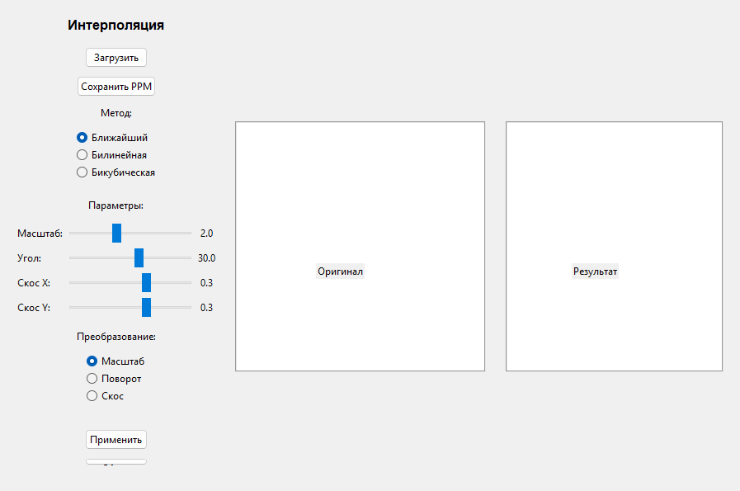
2.Загрузка изображения
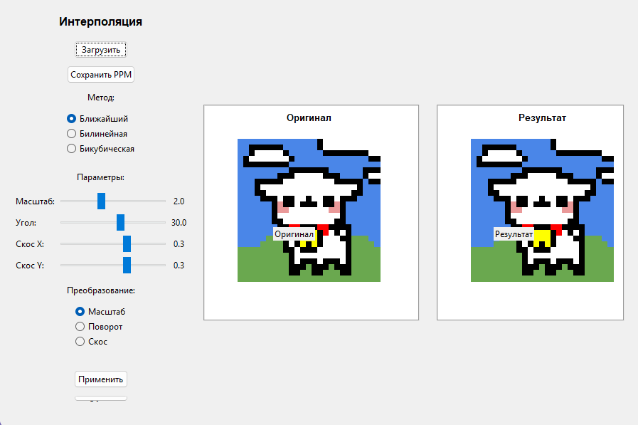
3.Ближайший метод
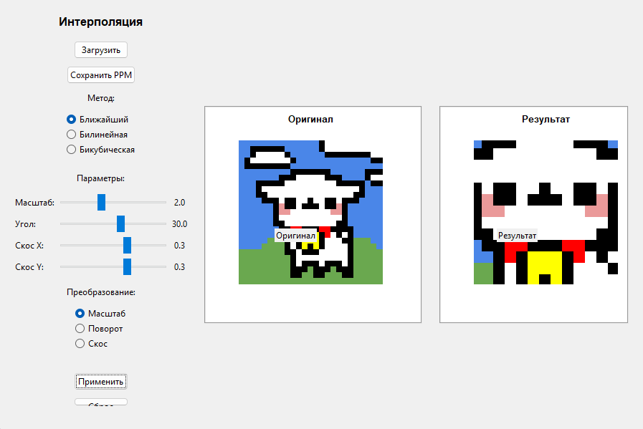
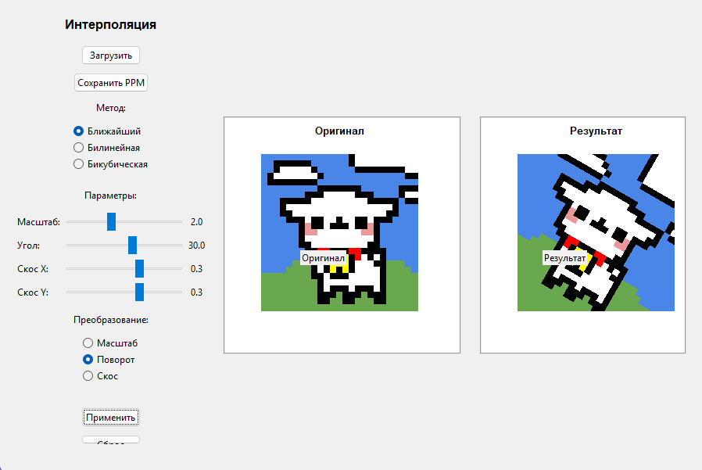
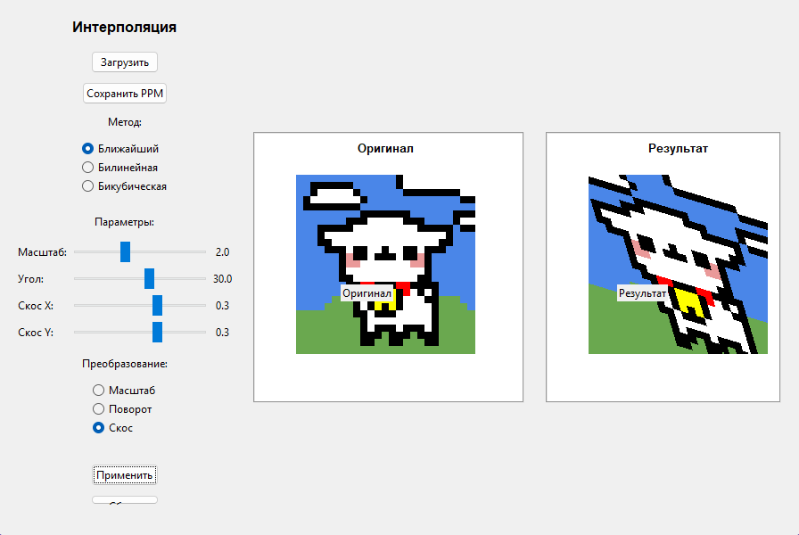
4.Билинейный метод
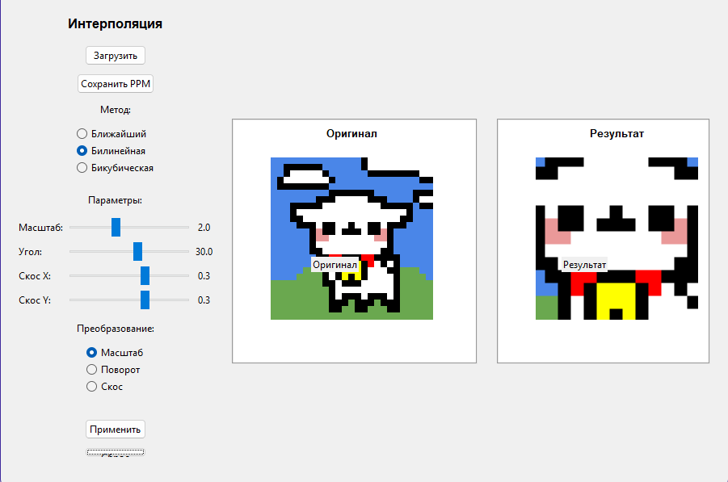
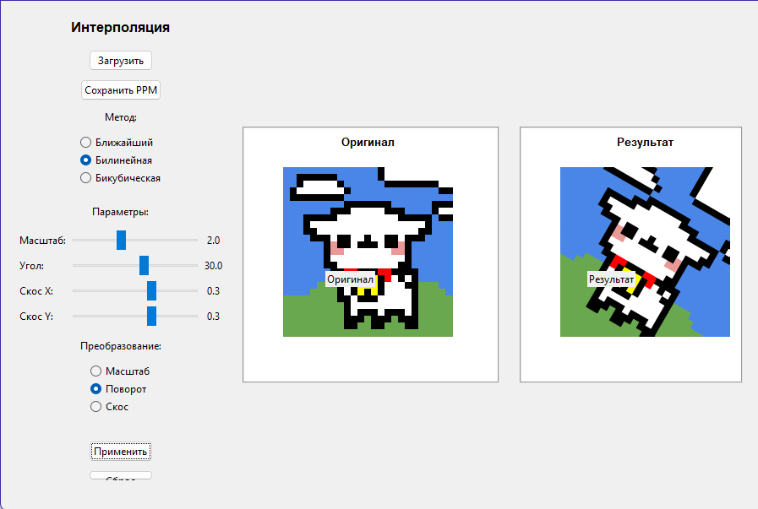
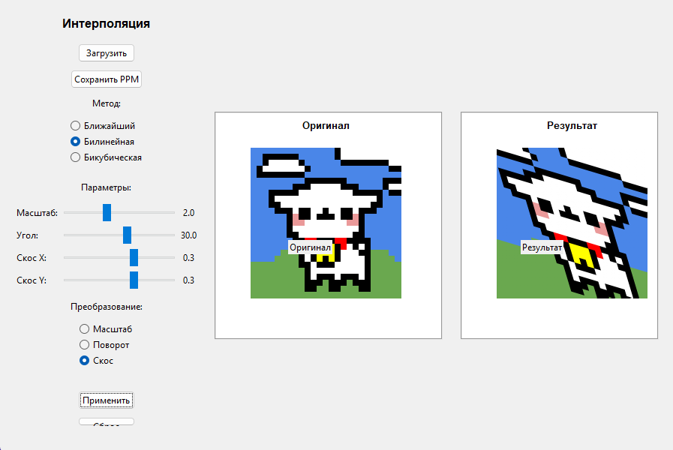

5.Бикубический метод
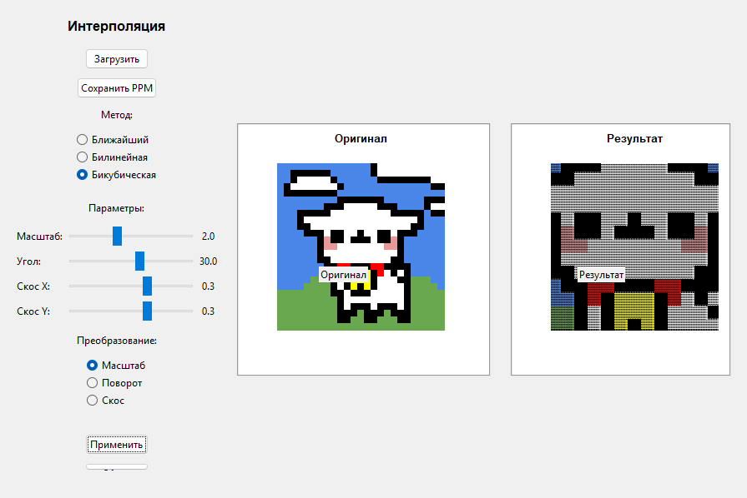
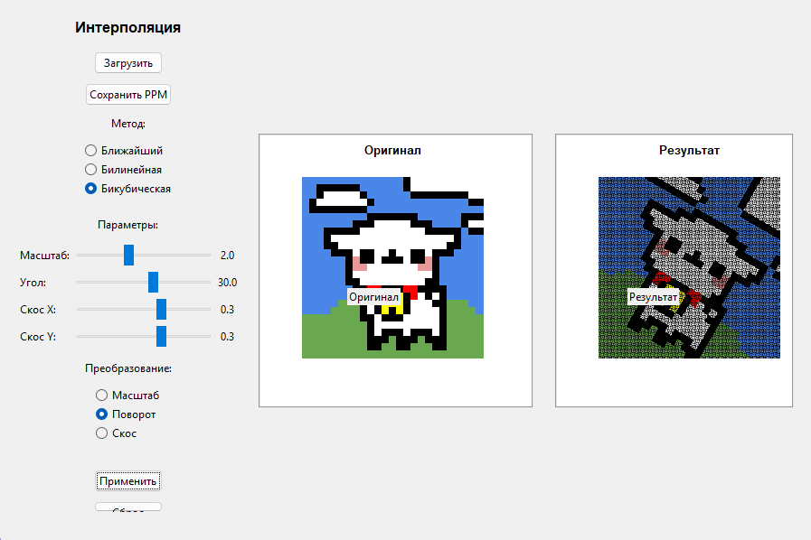
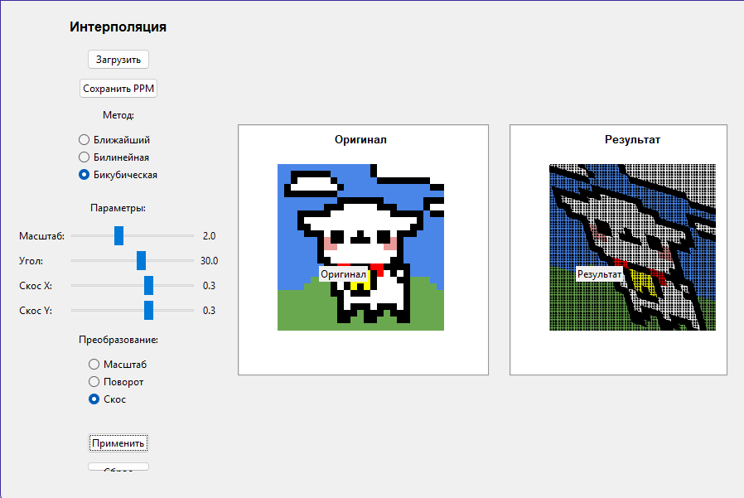
7.Сохраняем результат
